【大東市】東諸福公民館（地域交流センター）「いくカフェ」
平成28年11月22日（火曜日）

●大東市の「いくカフェ」
今年度、大東市では市内全12小学校区で「いくカフェ」を実施しており、今回は諸福小学校区で行われました。
「いくカフェ」は、保護者が集まり、お茶やお菓子を囲みながら、子育ての悩みや家庭の話など、リラックスした空間でお話をします。また、子ども用のおもちゃも用意され、キッズスペースが確保されており、保護者が安心してお話できる雰囲気づくりがされています。
今回は、諸福小学校区の家庭教育支援チーム員、大東市ＳＳＷ、大東市担当者がスタッフとして集まり、チラシを見た2名の保護者が参加され、子どもとの関わり方を相談したり、ＳＳＷに個別に相談したりしました。

●「いくカフェ」のＰＲ方法
大東市では、今年度、家庭教育支援チーム員（ＳＳＷ、民生委員児童委員・青少年指導員）が、小学校１年生の家庭を訪問しています。その際、「いくカフェ」のチラシを持参して案内しています。
また、当日、諸福小学校では、音楽会が行われており、保護者が学校に訪れていました。子どもの学年の演奏が終わった保護者が会場から出てきて、次の学年の保護者が会場へ入る、交替制のため、学校へ来た保護者や帰りの保護者へ「いくカフェ」のチラシ配りをして、参加者を募りました。

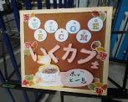 | 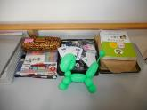 | 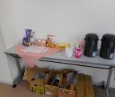
スタッフ手作りのウェルカムボードでみなさんを迎えます | 受付では、名札を作成し、子育てガイドブックやアンケート、講演会の案内を配布します | お茶やお菓子が並んでいます★

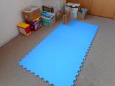 | 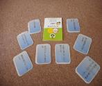 | 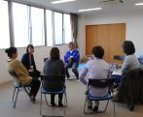
キッズスペース★  ブロックやけん玉などのおもちゃが用意されています！ | 話題に困ったときに「ストレス解消法」など、テーマの書かれたカードを準備 | お茶やお菓子を食べながらスタッフや参加者でお話しています

